“Shell程序”开发项目书

1. 项目概述
该项目是一个基于C++的简单shell程序，旨在Linux系统下模拟常见的shell功能，如命令执行、环境变量管理、条件控制等。

2. 功能描述
命令执行：用户可以在shell中输入命令，程序将解析并执行这些命令。
环境变量管理：提供设置、查看和导出环境变量的功能。
条件控制：支持简单的if-then-fi条件控制结构。
信号处理：忽略SIGINT和SIGQUIT信号，保证程序稳定运行。

3.功能实现与流程图
用例图：
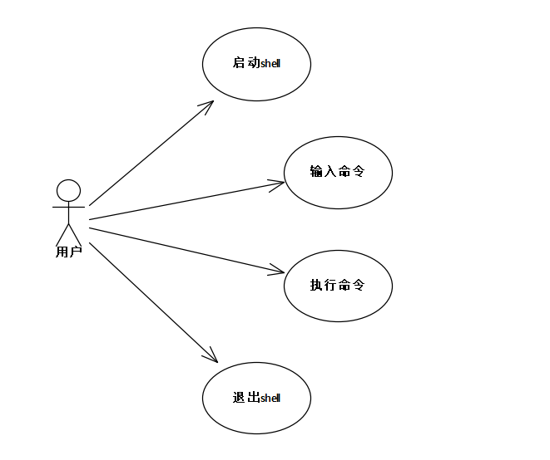
活动图：
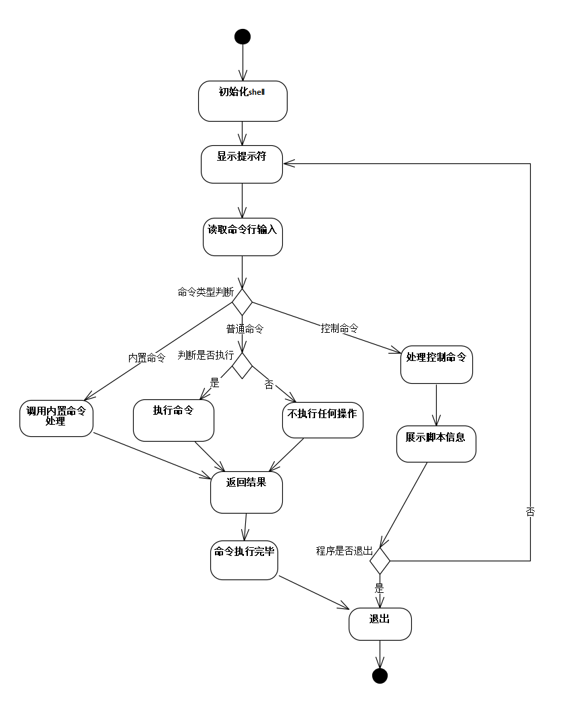
顺序图：
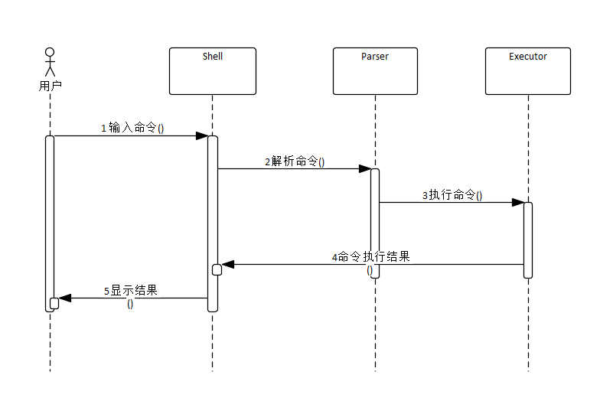

4. 核心模块
命令解析：解析用户输入的命令，并根据命令类型调用相应的处理函数。
命令执行：执行非内置命令，使用fork()和execvp()在子进程中运行。
内置命令处理：识别并处理内置命令，如set、export等。
环境变量库：提供环境变量的存储、检索、列表显示等功能。
条件控制：处理if-then-fi结构，实现条件执行命令。
controlflow.cpp
定义了条件控制的状态机，包括NEUTRAL、WANT_THEN和THEN_BLOCK状态。实现了条件判断逻辑，如ok_to_execute()函数用于决定是否执行then块中的命令。
smsh2.cpp
主函数main()是程序的入口点，负责初始化、读取用户输入和执行命令。使用next_cmd()读取命令行输入，splitline()解析命令行，process()处理命令。
execute.cpp
负责执行非内置命令，使用fork()创建子进程，execvp()执行命令。
varlib.h 和 varlib.cpp
定义了环境变量的管理，包括存储、检索、列表显示和导出环境变量。使用Var结构体来存储环境变量名和值。
smsh.h
定义了全局函数声明和常量，作为其他模块的接口。
builtin.cpp
处理内置命令，如set命令列出所有变量，export命令导出环境变量。
splitline.cpp
实现了splitline()函数，用于将命令行分割成参数列表。
process2.cpp
核心命令处理函数process()，根据命令类型调用相应的处理函数。

5. 开发环境
编程语言：C++
操作系统：Linux
编译器：g++

6. 编译与运行
